

**Отчет**

**по анализу ключевых показателей**

**кузовного производства**

***_____________________***

**г.____________**

Subaru Motor Almaty Алматы

**(Дата анализа Июль 2019 г.)**

**Содержание:**

|  |  |
| --- | --- |
| 1 | Ключевые показатели кузовного производства |
| 1.1 | Исходные данные |
| 1.2 | Анализ ключевых показателей |
| 2 | Выводы и рекомендации |
|  | Приложение |
| 2.1 | Анализ ключевых показателей деятельности кузовного производства |
| 2.2 | Оценка организационных и технологических процессов производства |
| 2.3 | Оценка персонала |

1. **Ключевые показатели кузовного производства.**

**Основные положения.**

**Ключевые показатели** - показатели, характеризующие эффективность производственных процессов кузовного производства.

Ключевые показатели позволяют оценить кузовное производство не с финансовой, а с организационной точки зрения.

С помощью ключевых показателей проводится оценка эффективности работы подразделений кузовного производства, а также эффективность кузовного производства в целом.

Ключевые показатели позволяют проводить сравнение эффективности работы различных по размеру кузовных производств.

**1) Продуктивность подразделений** - отношение выработки подразделения за период к рабочему потенциалу подразделения.

Под **рабочим потенциалом** подразделения понимается общее время присутствия персонала подразделения на рабочих местах согласно графику работы подразделения.

**Продуктивность подразделений** показывает эффективность использования рабочего времени персоналом подразделения, косвенно характеризует квалификацию персонала, загрузку подразделений работой и слаженность работы подразделений.

**2) Количество продуктивной рабочей силы на рабочее место**-отношение количества продуктивной рабочей силы, находящейся в кузовном производстве одновременно к количеству рабочих постов кузовного производства.

**3) Доля продуктивной рабочей силы в общем числе персонала** характеризует уровень совершенства системы управления производственными процессами.

Доля продуктивного персонала в общем числе персонала определяется как отношение количества продуктивного персонала кузовного производства к общему количеству персонала.

**Под продуктивной рабочей силой** подразумеваются сотрудники кузовного производства, непосредственно выполняющие ремонт автомобиля(арматурщики, жестянщики, маляры).

**Под косвенной рабочей силой** подразумеваются сотрудники кузовного производства, обеспечивающие стабильную бесперебойную работу кузовного производства(мастера-приёмщики, администрация, мастера цехов и т.д.)

**4) Количество закрытых заказ-нарядов на продуктивного работника в день** характеризует пропускную способность кузовного производства.

Данный показатель определяется как отношение среднего числа закрытых заказ-нарядов в кузовном производстве к количеству продуктивного персонала, работающего одновременно.

**5) Количество мест парковки на один рабочий пост** - отношение общего количества мест парковки автомобилей ожидающих ремонта, буферной парковки кузовного производства и парковки автомобилей, ожидающих выдачи после ремонта к количеству рабочих постов кузовного производства.

**6) Наполняемость одного заказ-наряда** характеризует общую структуру ремонтируемых автомобилей.

Показатель рассчитывается как отношение количества выставленных к оплате нормо-часов за период к количеству автомобилезаездов за период.

**7) Прохождение автомобилей на рабочий пост в день** характеризует пропускную способность кузовного производства.

Данный показатель определяется как отношение среднего ежедневного количества автомобилезаездов к количеству рабочих постов кузовного производства.

**8) Выработка на 1 кв.м. в день** характеризует эффективность использования рабочих площадей кузовного производства.

Данный показатель рассчитывается как отношение средней ежедневной выработки кузовного производства к производственной площади.

**9) Выработка на 1 рабочий пост в день** характеризует эффективность использования рабочих постов.

Данный показатель рассчитывается как отношение средней ежедневной выработки кузовного производства к количеству рабочих постов.

**10) Общая выработка за период** характеризует фактическую мощность кузовного производства на момент проведения экспресс-анализа.

Расчетное значение получено согласно методике изложенной в Приложении 1

**11) Уровень достижения расчётной оптимальной выработки** характеризует общую эффективность работы кузовного производства.

Данный показатель рассчитывается как отношение значения фактической выработки кузовного производства в за период к расчетной оптимальной выработке.

**12) Расход материалов на 1 нормо-час** характеризует эффективность использования лакокрасочных и расходных материалов.

Данный показатель рассчитывается как отношение денежной суммы по расходным и лакокрасочным материалам(взято из закрытых за период заказ-нарядов) в фактической выработке кузовного производства за период.

* 1. **Исходные данные**

**Анализируемый период с 01.04.2019 по 30.06.2019**

|  |  |  |
| --- | --- | --- |
| **Параметр** | **Значение** | **Ед. измер** |
| ***Кузовное производство*** |  |  |
| Количество мест стоянки | 20 | м/м |
| Производственная площадь | 1 748 | м2 |
| Количество рабочих смен | 2 | раз |
| Количество косвенного персонала одновременно | 6 | чел |
| Среднемесячное количество закрытых заказ-нарядов за период | 192 | раз |
| Среднемесячное количество автомобилезаездов за период | 170 | раз |
| Среднее кол-во одновременно окрашиваемых цветов в одной ОСК | 4 | цветов |
| ***Арматурное подразделение*** |  |  |
| Количество подъемников | 1 | шт |
| Количество постов без оборудования | 4 | шт |
| Количество арматурщиков одновременно | 2 | чел |
| Продолжительность дневной смены | 8 | час |
| Среднемесячная выработка за период | 786 | н/ч |
| ***Жестяное подразделение*** |  |  |
| Количество платформенных, рамных, мобильных стапелей | 3 | шт |
| Количество постов напольной системы | 2 | шт |
| Количество постов без оборудования | 2 | шт |
| Количество жестянщиков одновременно | 2 | чел |
| Продолжительность дневной смены | 8 | час |
| Среднемесячная выработка за период | 721 | н/ч |
| ***Малярное подразделение*** |  |  |
| Количество ОСК | 3 | шт |
| Количество ПМ | 2 | шт |
| Количество постов без оборудования | 6 | шт |
| Количество маляров и подготовщиков одновременно | 5 | чел |
| Количество стажеров | 2 | чел |
| Продолжительность дневной смены | 8 | час |
| Продолжительность рабочего дня стажеров | 8 | час |
| Среднемесячная выработка за период | 1 787 | н/ч |
| ***Материалы*** |  |  |
| Среднемесячная сумма списанных в произв-во ЛКМ и расх матер. | 16 380 | $ |

* 1. **Анализ ключевых показателей**

**Сводная таблица показателей**

|  |  |  |  |  |
| --- | --- | --- | --- | --- |
| **Производные** | **Факт-е знач-я** | **Контр-е знач-я** | **Средние значения** | |
| **По бренду** | **По рынку** |
| ***Раздел 1 Эффективность использования ресурсов производства*** |  |  |  |  |
| Продуктивность арматурного подразделения, % | 77 | 85 | 52 | 53 |
| Продуктивность жестяного подразделения, % | 36 | 120 | 52 | 49 |
| Продуктивность малярного подразделения, % | 48 | 140 | 45 | 47 |
| Продуктивность кузовного производства, % | 49 | 110 | 47 | 47 |
| ***Раздел 2 Персонал*** |  |  |  |  |
| Доля продуктивной рабочей силы в общем числе персонала | 0,65 | 0,7 | 0,56 | 0,57 |
| Количество продуктивных сотрудников на 1 пост, чел | 0,48 | 1 | 0,63 | 0,61 |
| Колич-во закрытых з-н на продуктивного работника в день, шт | 0,58 | 0,31 | 0,84 | 0,89 |
| Продуктивность 1 сотрудника арматурного подразделения, % | 197 | 85 | 86 | 87 |
| Продуктивность 1 сотрудника жестяного подразделения, % | 125 | 120 | 103 | 99 |
| Продуктивность 1 сотрудника малярного подразделения, % | 76 | 140 | 78 | 79 |
| ***Раздел 3 Площади и посты*** |  |  |  |  |
| Выработка на 1м2 в день, н/ч | 0,06 |  | 0,11 | 0,1 |
| Выработка на 1 рабочий пост в день, н/ч | 4,78 |  | 5,21 | 4,93 |
| Прохождение а/м на рабочий пост в день, шт | 0,25 |  | 0,48 | 0,51 |
| Количество мест стоянки на рабочий пост, шт | 0,87 | 3 | 3 | 3 |
| ***Раздел 4 Выработка*** |  |  |  |  |
| Средняя наполняемость заказ-наряда, н/ч | 17 | 15 | 11 | 10 |
| Среднемесячная выработка кузовного производства, н/ч | 3 295 |  | 2 460 | 2 238 |
| Потенциальная мощность кузовного производства в месяц, н/ч |  | 5 540 | 3 764 | 3 572 |
| Уровень достижения потенциальной мощности, % | 0,59 |  | 0,67 | 0,72 |
| ***Раздел 5 Расходные материалы*** |  |  |  |  |
| Расход материалов на 1 н/ч, $ | 4,97 | 4 | 5,96 | 6,57 |
| Средняя себестоимость затрат на 1 деталь, $ | 37,28 | 30 | 44,7 | 49,28 |

|  |  |  |  |  |  |
| --- | --- | --- | --- | --- | --- |
| 0-50% | Критическое значение | 51-75% | Удовлетворительно | 76-100% | Хорошо |

**2 Оценка результатов анализа представлена по разделам:**

}

**Раздел 1 Эффективность использования рабочего времени.**

**Оценка эффективности проводится на основе анализа продуктивности**

**подразделений, входящих в состав кузовного производства, а так же самого производства в целом.**

Цифры, полученные в ходе обработки исходных данных, свидетельствуют о достаточно средней эффективности использования ресурсов жестяного и малярного подразделений.

В первую очередь это может происходить из-за не сбалансированности рабочих постов и кол-ва продуктивного персонала в кузовном производстве в целом.

Опыт работы наиболее эффективных производств, а так же анализ процентного соотношения производимых работ в кузовном производстве позволяет вывести следующие соотношения:

На 1 ОСК должно быть:

2-3 поста для подготовительных работ

1 стапель для исправления геометрии кузова

2-3 поста для проведения жестяных работ

4-5 постов для проведения арматурных работ.

**Раздел 2 Персонал.**

Соотношение количества продуктивного и косвенного персонала, свидетельствует о сбалансированном штатном расписании, что позволит при повышении загрузки увеличить количество продуктивных работников, сохранив рекомендованное соотношение с косвенным персоналом и доведя соотношение персонала к рабочим местам к рекомендованным значениям для получения максимальной отдачи с рабочих постов и оборудования.

**Раздел 3 Площади и посты.**

**Анализ данных показателей** **позволяет проводить сравнение эффективности работы различных по размеру кузовных производств.**

Сравнительный анализ данных по выработке с квадратного метра и одного поста кузовного производства «**____________**» с цифрами по бренду и рынку подтверждает выводы о том, что данный МКЦ находится в общем тренде на сегодняшний день.

При этом обращает на себя внимание очень низкая цифра количества парковочно-стояночных мест, что может в свою очередь сильно повлиять на достижение максимальных показателей деятельности МКУ.

**Раздел 4 Выработка**

Средняя наполняемость 1-го заказ-наряда выше как расчетных значений, так и цифры средней наполняемости заказ-наряда среди МКУ, что может свидетельствовать как о высоком профессионализме менеджмента, отвечающего за согласование объемов ремонта, так и о внешней ситуации на рынке авторемонтных услуг данного региона.

Уровень достижение потенциальной мощности соответствует общему положению дел на рынке послепродажного обслуживания.

При этом цифры кузовных производств являющихся лидерами рынка России, показывают, что данное значение может быть значительно выше.

**Раздел 5 Расходные материалы**

***Себестоимость затрат на расходные материалы оценивается как затраты на расходные материалы, использованные при проведении ремонтных работ, к 1-му нормо-часу проведения работ, которые в свою очередь должны стремиться к минимальным значениям без ущерба для качества производимых работ.***

***Кроме этого, для оценки рентабельности использования материалов служит показатель «Средняя себестоимость на деталь».***

***Для его расчета взята цифра среднего количества общекузовных нормо-часов на 1 деталь, которая на сегодняшний день составляет 7,5 н/ч.***

Оба показателя на кузовном производстве «**___________**» находятся в рекомендованных значениях, что свидетельствует о высокой квалификации продуктивного персонала и ответственном и бережном отношении к использованию расходных материалов.

**Сравнительный анализ ключевых показателей кузовных производств по маркам на основе диаграмм сравнения**

**Диаграммы сравнения** - диаграммы, позволяющие оценить ключевые показатели и уровень развития кузовного производства в сравнении с другими кузовными производствами, расположенными на территории России.

Большинство ключевых показателей не зависит от размера и мощности кузовного производства и отражает эффективность производственных процессов.

В диаграммах сравнения показаны минимальные, средние, максимальные и оптимальные(если таковые имеются) значения ключевых показателей по различным кузовным производствам.

**Цветом выделено анализируемое производство**

**1.4 Продуктивность подразделений**

**Продуктивность** - это центральный показатель для характеристики загрузки СТО.

Определяется как отношение суммы проданных часов за период к рабочему потенциалу кузовного производства за период

Она находится под влиянием:

• Рынка сервисных услуг (отсутствующая загрузка из-за отсутствующих заказов).

• Организации СТО (колеблющаяся загрузка из-за ошибок диспозиции в приёмке заказов, медленной доставки, неясной формулировки заказов).

• Организации рабочего места (нехватка места ведёт к помехам, блокированию рабочих постов уже отремонтированными автомобилями, несогласованности бригад). Отсутствие системы в размещении инструмента приводит к затратам времени на поиск инструмента, а также делает невозможным проведение визуальной оценки текущего состояния дел в кузовном производстве.

• Качества выполнения работ (непродуктивное время возникает из-за повторного выполнения операций при недостатке качества работ).

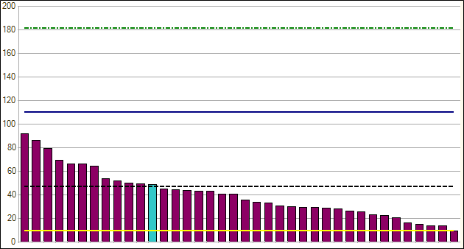

**2.2Количество продуктивной рабочей силы на 1 рабочий пост**

Распределение персонала по рабочим местам зависит от следующих факторов:

• Прохождение автомобилей и объем работ. Для достижения максимальной расчётной выработки при существующей средней наполняемости автомобилезаезда необходимо соотношение прямой рабочей силы на рабочее место от 0,8 до 1-го работника на одно рабочее место.

• Техническое оснащение рабочих мест

• Доступность и квалификация рабочей силы

• Среднее количество дней отпуска, болезни и обучения на сотрудника в году

Принимайте во внимание следующие последствия:

• Это соотношение можно рассматривать в зависимости от загрузки (продуктивности) отдельных работников.

• Нужно обращать внимание на то, что на работника должно приходиться достаточно нарядов-заказов, иначе повышается доля непродуктивных часов.

• При изменениях в распределении работников на рабочих местах не должна быть перейдена нижняя граница в 0,5 рабочей силы на рабочее место.

Оптимальное значение составляет: 1 работник на одно рабочее место одновременно.

Оптимальное распределение персонала по рабочим местам возможно только в условиях полной загрузки кузовного производства работой и высокой квалификации персонала.

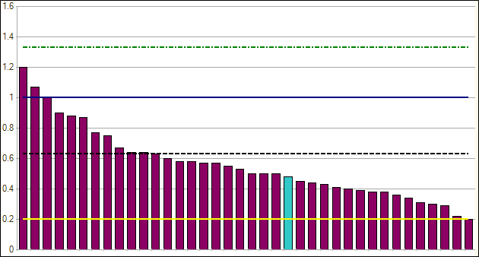

**2.1Доля продуктивной рабочей силы в общем числе персонала**

Определение оптимального соотношения продуктивного и косвенного персонала ориентируется по величине СТО, а также по величине загрузки продуктивной рабочей силы. С ростом прохождения автомобилей и административных потребностей растет потребность в косвенной рабочей силе.

В зависимости от величины СТО по опыту определились следующие рекомендуемые соотношения:

• Малые предприятия (до 10 рабочих мест)

80% прямой: 20% косвенной рабочей силы

• Средние предприятия (до 30 рабочих мест)

70% прямой: 30 % косвенной рабочей силы

• Крупные предприятия (свыше 30 рабочих мест)

• 65% прямой 35% косвенной рабочей силы

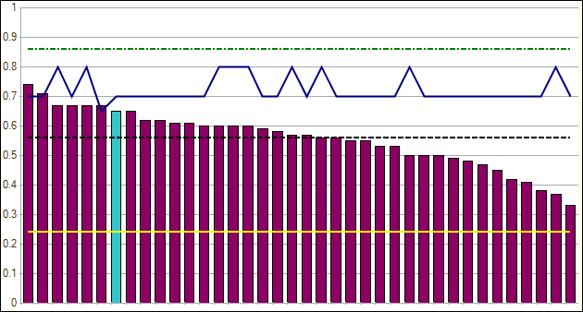

* 1. **Количество закрытых заказ-нарядов на продуктивного работника в день**

Максимальное значение закрытых заказ-нарядов на продуктивного работника в день достигается при следующих условиях:

• Отлаженный документооборот

• Оптимальное соотношение количества продуктивного и косвенного персонала

• Чётко выстроенная схема выполнения всех этапов ремонта

• Минимальные непроизводственные потери времени

Этот показатель зависит от:

• Объема работ на автомобиль

• Квалификации рабочей силы

• Продолжительности рабочего дня

Чем ниже средний объём работ на один ремонтируемый автомобиль, тем выше должно быть прохождение автомобилей на одного прямого работника в день для достижения максимальной выработки кузовного производства без снижения качества ремонта.

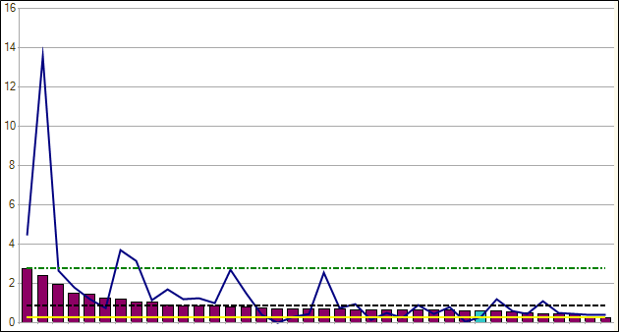

**3.4Количество мест парковки на 1 рабочий пост**

Оптимальное число мест парковки определяется, исходя из среднего объёма работ на один автомобиль.

Количество мест парковки на один рабочий пост зависит от:

• Средней длительности ремонта: чем короче время работы, тем больше стояночных мест необходимо,

• Привычек клиентов по получению автомобилей,

• Среднего прохождения автомобилей в день или смену.

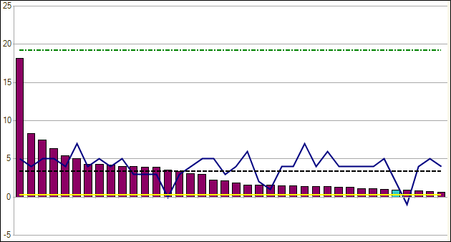

**4.1Наполняемость 1-го заказ-наряда**

Наполняемость одного заказ-наряда служит одной из основных исходных данных для расчета мощности кузовного производства, необходимого количества мест парковки, оптимального количества автомобилезаездов.

Повлиять на наполняемость одного заказ-нарядов достаточно сложно, так как этот показатель является одной из характеристик рынка услуг по кузовному ремонту автомобилей в регионе расположения кузовного производства.

Этот показатель зависит от:

• Вида и объема работ

• Методов ремонта (ремонт или замена)

• Трудоемкое восстановление (по экономическим соображениям)

• Работы активной приемки с клиентом

• Общей ситуации на рынке кузовного ремонта в регионе расположения кузовного производства

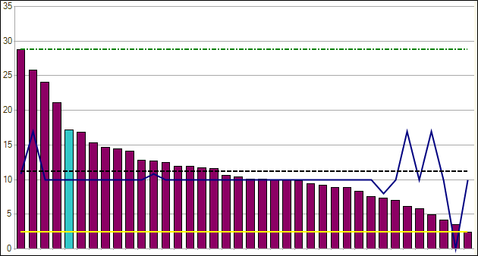

**3.3Прохождение автомобилей на рабочий пост в день**

Оптимальное значение прохождения автомобилей на рабочий пост в день определяется исходя из количества и соотношения рабочих постов, средней наполняемости одного автомобилезаезда, графика работы подразделений кузовного производства.

Оптимальное значение достигается при следующих условиях:

• Отлаженный документооборот

• Оптимальное соотношение количества прямого и косвенного персонала

• Чётко выстроенная схема выполнения всех этапов ремонта

• Минимальные непроизводственные потери времени

Этот показатель зависит от:

• Объема работ

• Распределения персонала по рабочим местам

• Квалификации рабочей силы

• Оснащения СТО

• Организации производственных процессов/диспозиции работ

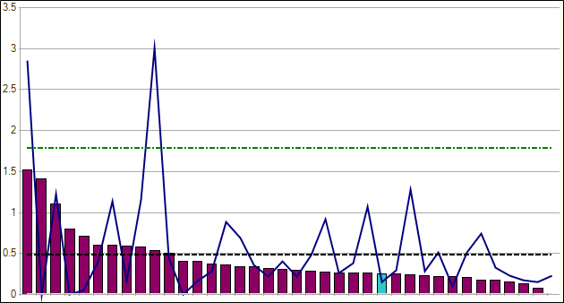

**3.1Выработка на 1 кв.м. в день**

Выработка на один кв.м. в день зависит от:

• Уровня организации производственных процессов

• Оптимальности расположения производственных постов

• Квалификации персонала

• Количества производственного персонала на один рабочий пост

• Рынка сервисных услуг (отсутствующая загрузка из-за отсутствующих заказов)

• Оптимальности соотношения прямого и косвенного персонала

• Уровня оснащённости технологическим оборудованием и инструментом

• Графика работы кузовного производства

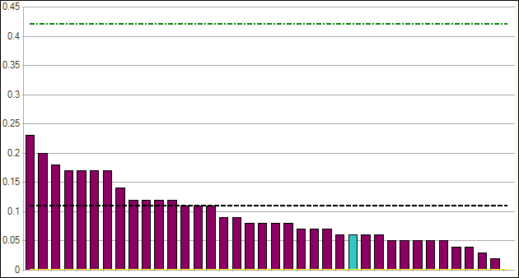

**3.2Выработка на 1 рабочий пост в день**

Выработка на один рабочий пост в день зависит от:

• Уровня организации производственных процессов

• Оптимальности расположения производственных постов

• Квалификации персонала

• Количества производственного персонала на один рабочий пост

• Рынка сервисных услуг (отсутствующая загрузка из-за отсутствующих заказов)

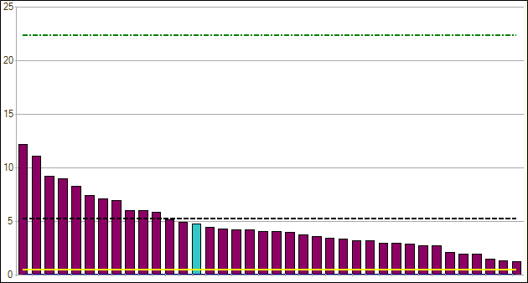

**4.2Общая выработка за период**

Общая выработки за период зависит от:

• Размера производства

• Уровня организации производственных процессов

• Оптимальности расположения производственных постов

• Квалификации персонала

• Рынка сервисных услуг (отсутствующая загрузка из-за отсутствующих заказов)

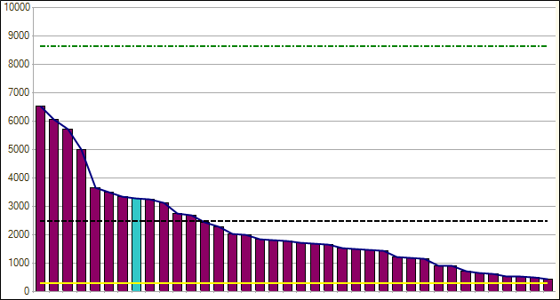

**5.1Расход материалов на 1 нормо-час**

Расход материалов на один нормо-час зависит от:

• Отлаженности работы системы учёта и списания материалов

• Технической культуры производства

• Квалификации персонала

• Стоимости материалов

• Объёма работ на автомобиль (преобладание жестяных, арматурных, либо малярных работ)

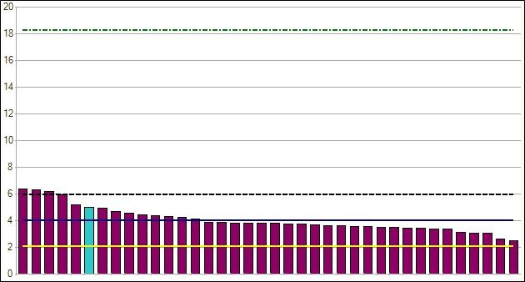

**Общий вывод:**

Кузовное производство «**____________**» имеет в целом средние показатели в соответствии с общей ситуации на рынке послепродажного обслуживания , при этом существует серьезный потенциал для роста в области использования имеющихся ресурсов кузовного производства.(см. Раздел 1 п.4 и Раздел 4 п.4)

***Анализ выполнен на основании предоставленных Заказчиком данных. Для подготовки развернутого анализа работы, а так же разработки плана рекомендуемых мероприятий, требуется проведение комплекса мероприятий, осуществляемых в рамках стандартного мониторинга.***

***Приложение №1***

**МЕТОДИКА РАСЧЕТА**

**ПОТЕНЦИАЛЬНОЙ МОЩНОСТИ КУЗОВНОГО ПРОИЗВОДСТВА**

**Содержание**

|  |  |
| --- | --- |
| 1. | Расчёт времени такта кузовного производства |
| 1.1. | Затраты времени на окраску деталей |
| 1.2. | Расчёт количества циклов ОСК в день |
| 2. | Средняя наполняемость заказ-наряда нормо-часами |
| 3. | Расчет потенциальной мощности кузовного производства |
| 4. | Коэффициент соотношения количества рабочих постов |
| 5. | Уточненный расчёт мощность кузовного производства в месяц |
| 6. | Пример расчета |

Для расчёта мощности кузовного производства основным параметром будет являться время, затраченное на операцию по окраске в камере. Время определяется исходя из технологического процесса и характеристик, используемых при ремонте материалами Spies Hecker.

Расчет времени такта произведен на основании фактических временных затрат на выполнение операций по окраске автомобиля, полученных экспериментальным путём в действующих ДЦ, оснащенных всем необходимым оборудованием.

При расчёте продолжительность рабочего дня принята 12 часов.

1. **Расчёт времени такта кузовного производства**
   1. **Затраты на операцию по окраске в ОСК**

|  |  |  |  |  |  |  |  |
| --- | --- | --- | --- | --- | --- | --- | --- |
| Этапы цикла | | Циклы окраски | | | | | |
| 1 | 2 | 3 | 4 | 5 | Примечание |
| Установка деталей в ОСК | | 8 | 3 | 12 | 7 | 7,5 |  |
| Маскирование | | 2 | 4 | 25 | 8 | 9,75 |  |
| Подготовка маляра к окраске (одевание СИЗ, обдувка) | | 2 | 2 | 2 | 2 | 2 |  |
| Обдувка деталей | | 5 | 2 | 3 | 3 | 3,25 |  |
| Обезжиривание деталей | | 10 | 7 | 11 | 6 | 8,5 | 2-мя обезжиривателями, антистатиком |
| Смешивание материала, заправка окрасочного пистолета | | 8 | 3 | 15 | 2 | 7 |  |
| Грунтование, с промывкой и перезаправкой пистолета, если используются разные по цвету грунты | | 20 | 3 | 12 | 6 | 10,25 | SCR,пистолет 1шт типа SATA RP 4000/5000,дюза 1,3 |
| Нанесение базы 2,5 слоя металлик, 4 слоя перламутр с межслойными сушками, промывкой пистолета между разными цветами. | | 67 | 32 | 40 | 87 | 56,5 | SCR,пистолет 1шт типа SATA HVLP 4000/5000,дюза 1,3 |
| Контроль нанесения базы, устранение мелких дефектов, межслойная сушка | | 20 | 1 | 13 | 12 | 11,5 |  |
| Приготовление лака | | 5 | 4 | 6 | 7 | 5,5 |  |
| Нанесение лака (2 слоя) | | 23 | 28 | 32 | 41 | 31 | SCR,пистолет 1шт типа SATA RP 4000/5000,дюза 1,3 |
| Продувка камеры (выход на температурный режим с 30 до 60 град С) | | 10 | 10 | 10 | 10 | 10 |  |
| Сушка | | 30 | 30 | 30 | 30 | 30 | Лак SH 8045 |
| Продувка камеры (выход на температурный режим с 60 до 30 град С) | | 5 | 5 | 5 | 5 | 5 |  |
| Вынос деталей | | 5 | 5 | 5 | 5 | 5 |  |
| Время цикла, мин. | | 220 | 139 | 221 | 231 | 203 |  |
|  |  | | | | | | |
| Циклы окраски | Описание цикла | | | | | | |
| 1 | Дверь 2 шт., крыло переднее 2 шт., капот, бампер передний, бампер задний 2 шт., накладка крыла (Перламутр, нанесение в 2 слоя подложки, 2 слоя эффектного). | | | | | | |
|
| 2 | Дверь задка, бампер передний 2 шт., крыло переднее (Металлик, нанесение в 2,5 слоя). | | | | | | |
| 3 | Крыша, бампер задний, крышка багажника (Металлик, нанесение в 2,5 слоя). | | | | | | |
| 4 | Крыло переднее, бампер передний, накладка бампера (Металлик, нанесение в 2,5 слоя), порог (Перламутр, нанесение в 2 слоя подложки, 2 слоя эффектного). | | | | | | |
| 5 | Средние значения. | | | | | | |

***\* Расчет времени цикла окраски производился при использовании лакокрасочных материалов на сольвентной основе.***

***При использовании лакокрасочных материалов на водной основе или экспресс материалов (быстросохнущие лаки, наполнители) время цикла окраски в среднем сокращается на 20-30 минут.***

**1.2. Расчёт количества циклов ОСК в день**

На основе этих данных, для расчета циклов окраски за основу можно взять среднее время цикла окраски из п.1.1.

В этом случае, при длительности рабочего дня **12 часов(720 минут)**, количество циклов окраски составляет:



 – количество циклов окраски в день

 – продолжительность рабочего дня в минутах

 – время такта (среднее время выполнения цикла окраски в ОСК)



Данные полученные в ходе проведения мониторингов, а так же анализ деятельности наиболее эффективных кузовных производств оснащенных всем необходимым оборудованием и инструментами, свидетельствуют о том, что за один цикл в окрасочной камере можно производить окраску 6-9 деталей 2-3-х цветов. При этом в среднем на один заказ-наряд приходится 2-3 детали.

Таким образом, получаем, что количество заказ-нарядов, прошедших через операцию окраски за день может составлять:

*К*и = *К*о\**К*заг

Ки – количество заказ-нарядов

*К*о – количество циклов окраски за день

*К*заг – коэффициент загрузки ОСК (количество заказ-нарядов одновременно загруженных в ОСК)

*К*и = 3,5*3= 10,5

**2. Средняя наполняемость заказ-наряда нормо-часами**

Согласно статистическим данным расчетных комплексов Audatex и SilverDat за 2018 год, средняя наполняемость одного заказ-наряда составляет **17,0 нормо-часов**. При этом в среднем на один заказ-наряд приходится 2-3 детали.

Кроме этого, на наполняемость заказ-наряда влияет марочность автомобилей обслуживаемых на кузовном производстве. Для учета данного фактора была проведена сравнительная оценка трудоемкости ремонта основных групп деталей автомобилей разных брендов.

* Бампер передний - замена и окраска металликом
* Капот-замена и окраска металликом
* Крыло переднее правое - замена и окраска металликом
* Блок-фара правая - замена

Анализ был проведён по наиболее распространенным маркам автомобилей SUV сегмента. В результате была выбрана марка со средними нормативами на выполнение данных видов работ (коэффициент наполнения по часам=1) и рассчитаны коэффициенты наполнения по часам для других марок относительно выбранной.

Результат приведен в таблице.

***Таблица 2***

|  |  |  |  |  |  |
| --- | --- | --- | --- | --- | --- |
| **Марка** | **Нормочасы** | **Коэфф.** | **Марка** | **Нормо часы** | **Коэфф.** |
| Audi Q3 (8UG) | 9.90 | **0.93** | Range Rover Sport (L494) | 11.40 | **1.07** |
| BMW X3 (G01) | 10.67 | **1.00** | Opel Mokka X | 10.00 | **0.94** |
| Chevrolet Captiva (KL1C) | 12.30 | **1.15** | Peugeot 3008 | 11.60 | **1.09** |
| Chrysler/Jeep Compass (MK) | 8.30 | **0.78** | Porsche Macan | 15.33 | **1.44** |
| Citroen C-Crosser (V) | 12.40 | **1.16** | Renault Kaptur | 9.00 | **0.84** |
| Ford Kuga (DM2/CBS) | 9.20 | **0.86** | SsangYong Actyon Sports II (QJ(Q12)) | 8.80 | **0.83** |
| Honda CR-V (RE5/6/7, RM4/ARE) | 8.40 | **0.79** | Nissan Qashqai (J11R(RUS)) | 13.00 | **1.22** |
| Hyundai Creta | 8.70 | **0.82** | Skoda Yeti (5L) | 9.40 | **0.88** |
| Infiniti EX (J50) | 13.20 | **1.24** | Subaru Outback (BN(B6)/BS) | 11.10 | **1.04** |
| Kia Sportage IV (QL/QLE) | 14.40 | **1.35** | Cadillac SRX II | 9.20 | **0.86** |
| Lexus NX | 11.80 | **1.11** | VW Tiguan III (AD1) | 8.30 | **0.78** |
| Mazda CX-5 | 7.00 | **0.66** | Volvo XC60 | 12.20 | **1.14** |
| Mercedes-Benz GLA-Class | 8.50 | **0.80** | Suzuki Grand Vitara (JT) | 10.40 | **0.98** |
| Mitsubishi ASX (GA0) | 9.60 | **0.90** | Toyota RAV4 (XA) | 10.80 | **1.01** |
| Мультибренд | 10.67 | **1.00** | Lada Xray (GAB) | 14.39 | **1.35** |

В этом случае, расчет наполняемости заказ-наряда будет выглядеть следующим образом:



*Км* – коэффициент марочности

**3. Расчётная мощность кузовного производства в месяц**

**На основе всего вышеизложенного формула расчета потенциальной мощности кузовного производства будет выглядеть следующим образом:**



 – мощность кузовного производства с одной ОСК в месяц

 – средняя наполняемость заказ-наряда

 – количество открашенных заказ-нарядов в день

**4. Коэффициент соотношения количества рабочих постов**

Кузовное производство является замкнутым циклом, то есть каждое из подразделений является поставщиком работы для другого подразделения. Арматурщик разбирает автомобиль, готовя работу для жестяного подразделения, жестянщик исправляет геометрию кузова и производит рихтовочные работы, загружая работой маляров, маляр производит окраску и передаёт автомобиль обратно в арматурное подразделение на сборку.

Для сбалансированной работы кузовного производства необходимо такое соотношение количества рабочих мест, при котором, учитывая существующую в регионе расположения кузовного производства структуру автомобилезаездов, каждое из подразделений максимально загружает работой следующее в технологической цепочке подразделение.

Согласно усреднённым данным по автосервисам время среднего ремонта распределяется следующим образом:

10% - операции по окраске

35% - операции по подготовке к окраске

35% - жестяные работы

20% - арматурные работы

При этом анализ статистики сложности ремонтов и их соотношения в общем объеме работ среднего кузовного производства позволяет составить следующую пропорцию соотношения постов для 1 ОСК:

3 поста подготовки к окраске

1 пост для исправления геометрии кузова , оборудованный стапелем

2 поста для проведения жестяных работ

4 поста для проведения арматурных работ

Таким образом, для оптимальной загрузки 1 ОСК требуется **10** общекузовных постов.

Кроме этого необходимо учитывать, что этап подготовки деталей к окраске включает нанесение жидких материалов для разбавления которых используется растворитель. Это в свою очередь предъявляет определенные требования к оснащенности постов подготовки, т.е. наличия на них вытяжной вентиляции и фильтров, задерживающих летучие фракции.

В случаи их отсутствия продуктивность постов снижается, т.к. в этом случаи такие работы переносятся в ОСК.

Исходя из этих соображений продуктивность постов подготовки в зависимости от их оснащенности можно оценить следующим образом :

|  |  |
| --- | --- |
| Пост подготовительный необорудованный | 50 % |
| Пост подготовительный оборудованный мобильным ПМ | 70 % |
| Пост подготовительный оборудованный вытяжной вентиляцией | 100 % |

Исходя из вышеприведённых соображений, рассчитывается коэффициент соотношения количества рабочих постов:

**Для цеха ремонтной окраски :**



где

- коэффициент соотношения количества рабочих постов

 - оптимальное количество рабочих постов, приходящихся на одну ОСК

 - количество постов, не оборудованных вентиляцией, приходящихся на одну ОСК

 - количество постов, оборудованных мобильными ПМ, приходящихся на одну ОСК

 - количество постов, оборудованных вентиляцией, приходящихся на одну ОСК

**Для кузовного цеха:**

**Арматурный участок**



где

- коэффициент соотношения количества арматурных постов

 - фактическое количество арматурных постов, приходящихся на одну ОСК

 - оптимальное количество арматурных постов, приходящихся на одну ОСК

**Жестяной участок**



где

- коэффициент соотношения количества жестяных постов

 - фактическое количество жестяных постов, приходящихся на одну ОСК

 - оптимальное количество жестяных постов, приходящихся на одну ОСК

**Важно:**

В том случае, когда фактическое количество постов больше рекомендованных, для расчета принимается коэффициент равный **1.** Это связано с ограничениями по пропускной способности ОСК.

**5. Расчет количества постов с учетом их продуктивности**

Кузовное производство является сложным технологическим циклом, в котором участвует различные подразделения с различными трудозатратами на операции.

Для учета этих параметров необходимо учитывать различия по продуктивности подразделений.

Анализ работы кузовных производств позволяет вывести следующие средние нормативы :

|  |  |
| --- | --- |
| Продуктивность арматурного поста | 85 % |
| Продуктивность жестяного поста | 120 % |
| Продуктивность окрасочного поста | 140 % |

**5.1. Для цеха ремонтной окраски**



Где

- коэффициент соотношения постов с учетом продуктивности

- коэффициент соотношения количества рабочих постов

 - нормативная продуктивность окрасочного поста

**5.2. Для кузовного цеха :**

**5.2.1. Арматурный участок**



где

- коэффициент соотношения постов с учетом продуктивности

- коэффициент соотношения количества рабочих постов

 - нормативная продуктивность арматурного поста

**5.2.2. Жестяной участок**



где

- коэффициент соотношения постов с учетом продуктивности

- коэффициент соотношения количества жестяных постов

 - нормативная продуктивность жестяного поста

**6. Уточненный расчет мощности кузовного производства**

Таким образом, потенциальная мощность данного кузовного производства с учётом коэффициента соотношения количества рабочих постов составит:



 - мощность кузовного производства с учётом коэффициента соотношения количества рабочих постов

- мощность кузовного производства с учётом коэффициента наполнения

- коэффициент соотношения постов с учетом продуктивности

# 7. Пример расчета

**Перечень рабочих постов**

|  |  |  |  |
| --- | --- | --- | --- |
| **№ п/п** | **Подразделение** | **Оборудование** | **Кол-во постов** |
| 1 | Арматурно-кузовное | Арматурный пост с 2-х стоечным подъемником | 1 |
| 2 | Арматурный пост | 1 |
| 3 | Жестяной пост с напольным стапелем | 1 |
| 4 | Жестяной пост | 2 |
| 5 | Малярное | Пост не оборудованный | 1 |
| 6 | Подготовительное место | 1 |
| 7 | Окрасочно-сушильная камера | 1 |

Количество открашенных заказ-нарядов ***К*и** = **10,5**

Наполняемость одного заказ-наряда ***S =* 17,0**

Коэффициент марочности ***Км = 1***

Количество дней работы в месяц **30**

**Оптимальное количество постов в кузовном цеху для 1 ОСК**

Арматурный участок  ***= 4*** ;Продуктивность поста ***85%***

Жестяной участок  ***= 3*** ;Продуктивность поста ***120%***

**Оптимальное количество постов в цехе ремонтной окраски для 1 ОСК**

 ***= 3*** ;Продуктивность поста ***140%***

***Расчет***

= **2/4=0,5**

 = **0,5х0,85 = 0,4**

= **3/3=1,0**

 = **1,0х1,2 = 1,2**

= **(1х0,5+1х1,0)/3=1,5/3=0,5**

 = **0,5х1,4 = 0,7**

В этом случаи потенциальная мощность кузовного производства будет:

= 17,0*10,5*0,4*1,2*0,7*30 = 1 800 н/ч

***Расчеты выполнены в ходе построения математической модели развития автосервисной станции согласно среднестатистическим данным на рынке предоставления автосервисных услуг на территории России.***

***Фактические значения могут отличаться от расчетных и зависят от местных условий работы, квалификации персонала, а так же, в случае изменения условий работы в отрасли в целом.***